ИГРАЕМ В СКАЗКУ.

Всё доброе и человеке воспитывается через прекрасное. Так говорили древние греки. Театральное искусство близко и понятно как детям, так и взрослым, прежде всего потому, что в основе его лежит игра. Нет другого такого занятия, которое объединяло бы в один дружный коллектив самых разнообразных людей с разными наклонностями и талантами. А в игре как бы нет возраста, а есть общая цель, которая реализуется в воплощении живых образов и действий, в выражении своих мыслей и чувств, в желании подарить радость своим друзьям и близким. Подобная организация совместной деятельности способствует не только самореализации и взаимообогащению каждого ребёнка, но и взрослых, так как взрослые и дети выступают здесь как равноправные партнёры взаимодействия. Именно в общем спектакле или концерте ребёнок естественно и непринуждённо усваивает богатейший опыт взрослых, перенимая образцы поведения. Успешное осуществление этой большой и ответственной работы не возможно без участия родителей.
Как организовать детям досуг дома, с помощью которого можно совершенствовать правильное звукопроизношение, дикцию, обогащение словаря, развитие внимания, памяти, воображения, коммуникативных навыков, расширение кругозора ребенка, перевоплощение, артистичность?
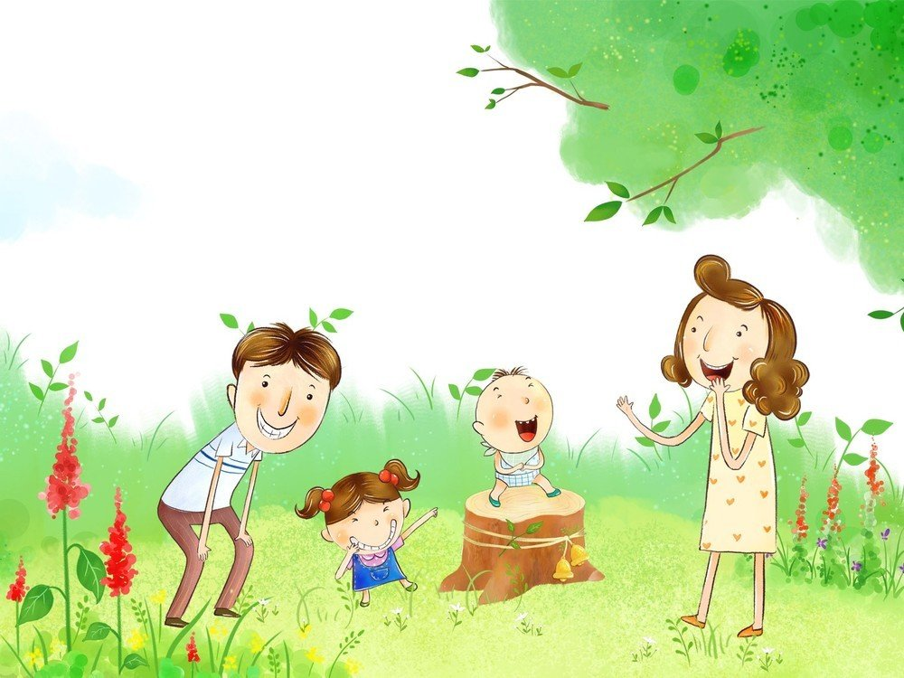
В детском саду ребенок получает в определенной системе большую информацию об окружающем мире, приобретает разнообразные навыки и умения. То, что умеет малыш, что он знает, чем занимается и к чему стремится, неизбежно проявляется дома на глазах у родителей и близких. Но как поддержать стремление ребенка, как помочь развить речь, внимание, память, как подготовить ребенка к школе, где нужны коммуникативные навыки, знают очень немногие родители.
Общение с детьми дошкольного возраста носит особый характер. В одной семье, в лучшем случае, уступив в просьбе ребенка: почитают книгу и вместе рассмотрят в ней картинки или немного порисуют или посмотрят на видео мультик или послушают детские пластинки, а потом вместе с ним поиграют. Эта игра превращается в целый театр, вызывает положительные эмоции, чувства.
Если у вас дома появляется забавный плюшевый медвежонок, постарайтесь, чтобы он ожил, чтобы он разговаривал с ребенком.
Ребенок начинает с ним разговаривать, гладит его, прыгает с ним, кормит его. Все зависит от фантазии взрослых, их умения войти в игру ребенка. Этот медвежонок становится членом семьи, с ним разговаривают, он отвечает на вопросы взрослых и ребенка. Распределение ролей. Дети примеряют на себя свои роли слишком буквально. Поэтому девочки очень любят играть принцесс и добрых хозяйственных падчериц. Но кто-то должен играть и мачех, и мачехиных дочек. Что же делать? Постарайтесь преподнести отрицательных персонажей с юмором, сделайте их забавными. Превратите театр в веселье. К слову сказать, мачеху вполне может сыграть мальчик. Это всегда получается очень смешно.

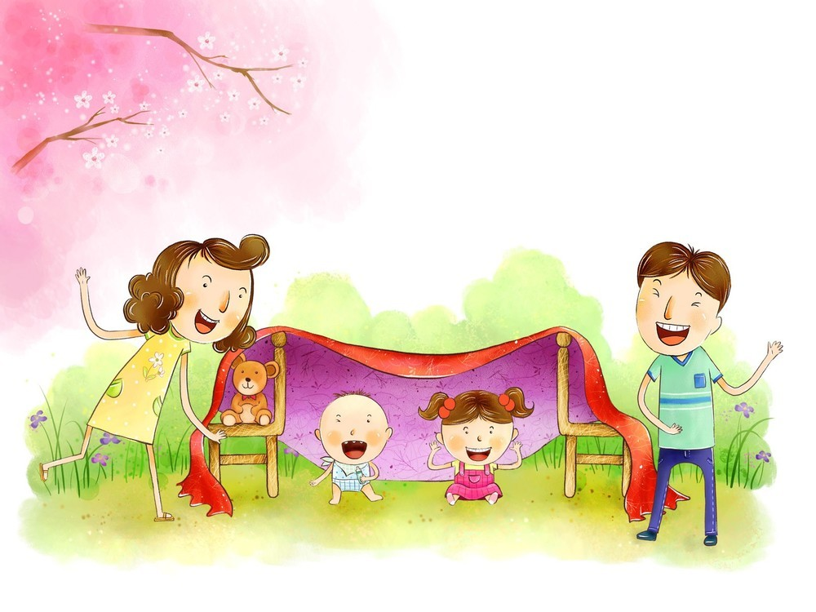

Персонажей для театра можно создавать в домашних условиях. Интересен пальчиковый театр (младший возраст).
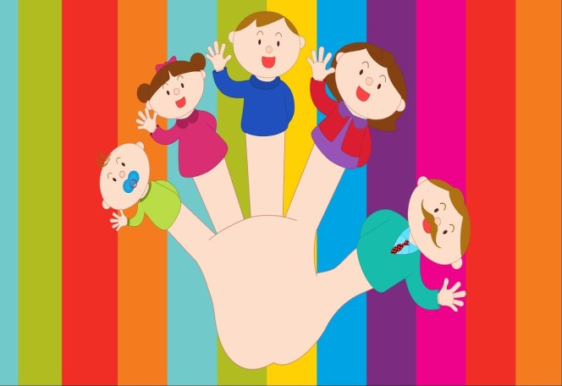
Дети старшей и подготовительной групп могут создавать персонажи сами и с помощью родителей - это куклы из варежек, перчаток, игрушки из конусов.

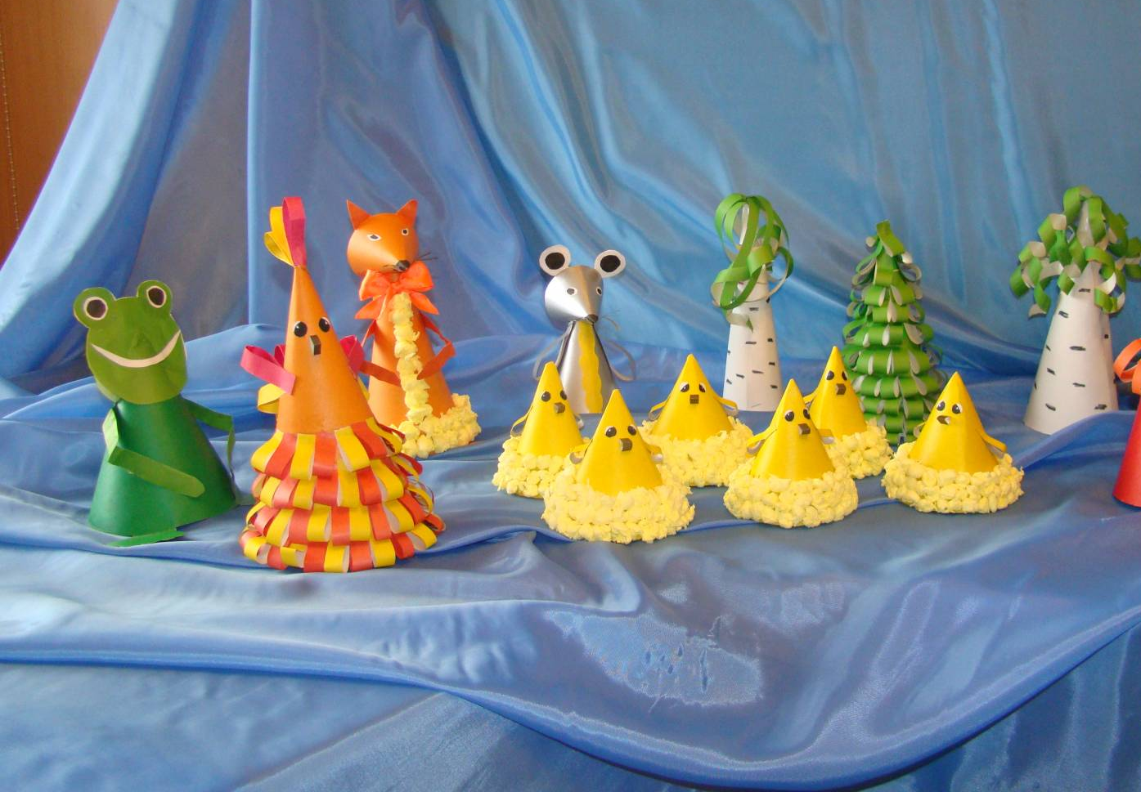

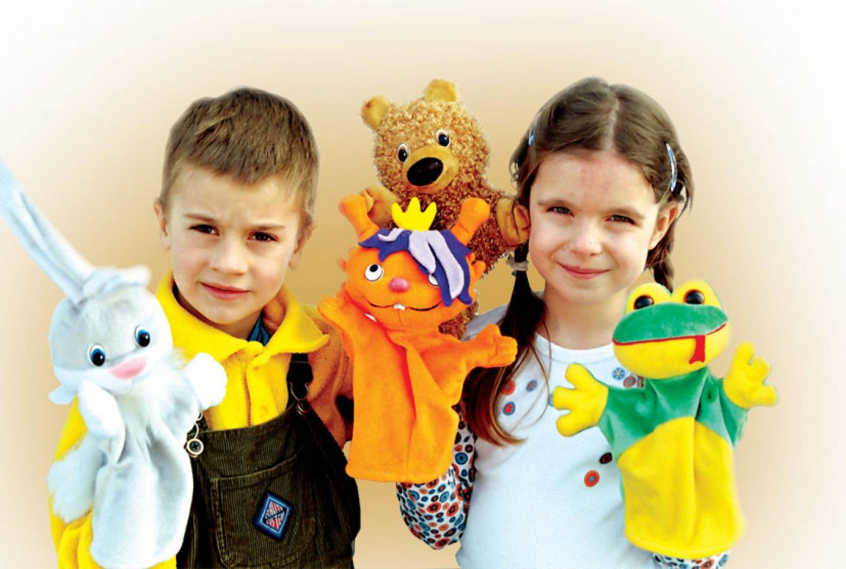
Изготовление кукол из варежек:
Варежка может изображать голову куклы, при этом её большой палец служит персонажу носом. Можно превратить её в целого зверька, тогда большой палец варежки будет хвостиком. Варежка может служить кукле туловищем, к ней пришиваются голова и другие детали.
Изготовление кукол из конусов.
Нужен тонкий картон, ткань и разные материалы. Большие круги из материала склеиваются, обклеиваются тканью. Большой конус - туловище, маленький -голова, руки отдельно вырезаются и тоже приклеиваются. Голову кукол можно сделать папье-маше или сшить из ткани. Платья украшаются тесьмой, лентами аппликаций. Отделочные детали могут быть приклеены или пришиты.
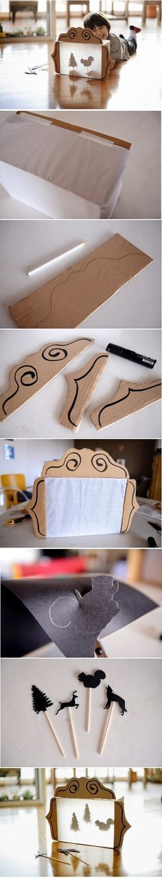 | Если вы хотите отвлечь ребенка от гаджетов, то попробуйте сделать для него теневой театр. Это один из самых волшебных способов увлечь ребенка театром и творчеством.  Театр теней - необычный театр. Здесь ребенок видит только силуэт, образ, а значит, у него есть возможность погрузиться в свою фантазию. Отсутствие готовой картинки, как в тех же мультфильмах, помогает ребенку самостоятельно визуализировать то, что происходит на сцене. Так театр теней поможет ребенку развивать креативный взгляд и воображение.  Еще одним неоспоримым плюсом театра теней является то, что вам не понадобится больших затрат, чтобы организовать такое представление прямо у себя дома. Все, что необходимо для его создания, это: картон, пергаментная бумага, клей и ножницы.  Как сделать театр теней своими руками  - Возьмите подходящую по размерам коробку и вырежьте дно.  - Из пергаментной бумаги вырежьте прямоугольник, который наклейте на внутреннюю сторону коробки.  - Получившийся макет можно украсить по своему усмотрению.  - Из плотной бумаги вырежьте персонажей для театра. Их можно прикрепить на деревянные шпажки или картон.  - Для представления понадобится лампа, которая размещается за экраном театра.
Существует множество видов театров, в любом случае, это интересная и увлекательная форма развлечения - домашние спектакли на тему, какой - либо сказки.
Сказка для ребенка - это средство постижения жизни, способ познания, осмысления некоторых жизненных явлений, моральных установок, постижения действительности. Верит ли ребенок во все сказочные приключения и чудеса? Не просто верит, а перевоплощается в сказочного героя. Любая игрушка, кукла становится другом при разворачивании какого-либо действия. Даже любой простой кусочек меха способен превратится в глазах ребенка в «киску», если мы с этой «киской» поиграем на глазах у завороженного ребенка.
Если у вас появятся персонажи какой-либо сказки и персонажи оживают в руках вашего ребенка и в руках родителей, то вы увидите, что перед вами открывается новый мир взаимоотношений, вы начинаете лучше понимать друг друга, снимается психическое напряжение, преодолеваются барьеры в общении. Театрализация дома формирует правильное произношение, совершенствуется дикция, развивается фонематическое восприятие и связной речи, обогащение словаря, развивается внимание, память, воображение, что необходимо для обучения в школе, а также развиваются коммуникативные навыки.

.

